第一标段总分排序
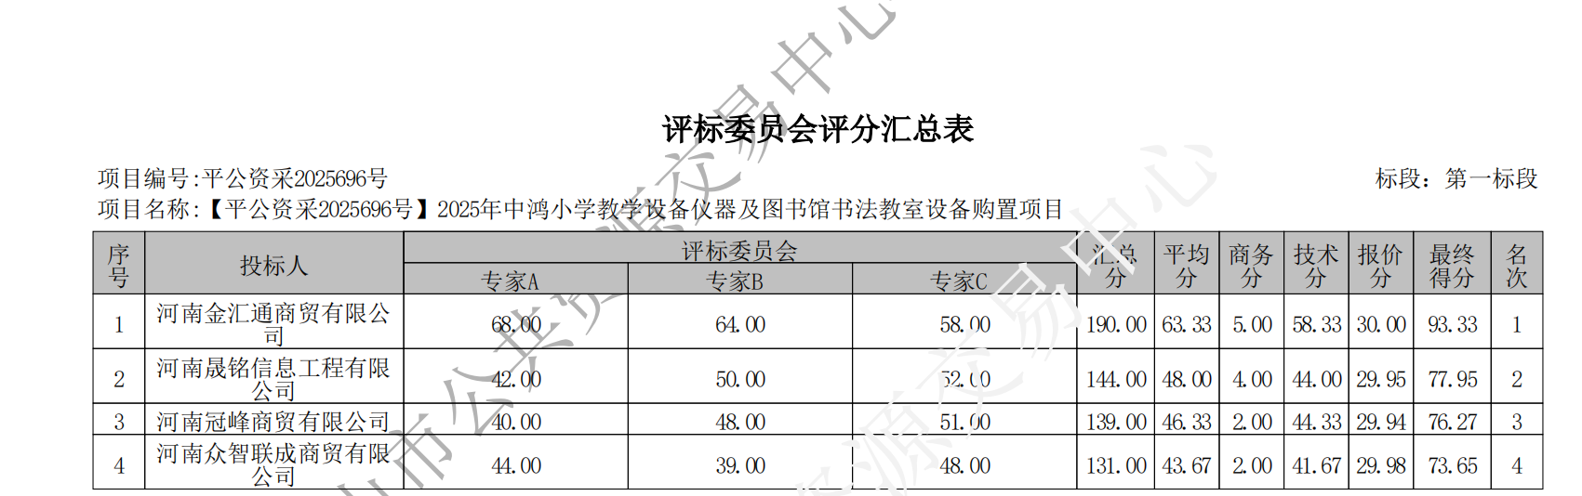

第二标段总分排序
